Pentru dezvoltarea proiectului s-a folosit mediul integrat de dezvoltare Visual Studio Community Edition 2013 cu setările de rigoare pentru a viza platforma .NET 4.5 și limbajul de programare obiect orientat C#. Proiectul este destinat să funcționeze pentru sistemul de operare Windows versiunile 8, 8.1 și 10, iar pentru versiunile 7 SP1 și Vista SP2 necesitând o instalare separată a platformei .NET vizate.
Interfața utilizator este realizată utilizând subsistemul grafic pentru redare al interfețelor grafice Windows Presentation Foundation. Comunicarea între componentele vizuale și cele logice se realizează folosind Prism, o tehnologie modernă ce include practici și seturi de librării definite de echipa de practici și șabloane Microsoft. Structurarea aplicațiilor în module slab interconectate, lipsa de referințe în proiectele ce conțin implementări, izolarea comportamentului interfeței utilizator reprezintă avantajele folosirii Prism[5]. Șablonul de proiectare folosit este MVVM[3] Model-View-ViewModel(figura 1).
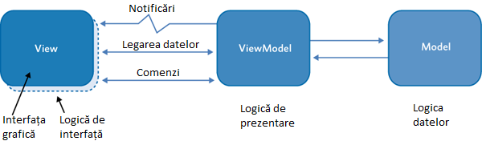
Figura 1
Șablonul de proiectare MVVM

Modelul se referă la modelul domeniului, care reprezintă starea reală a conținutului(o abordare obiect orientată) sau la stratul de acces al datelor care reprezintă conținutul(o abordare oritentă pe date). View este interfața grafică și conține doar elemente vizuale, dacă este nevoie poate conține o logică necesară pentru interacțiunea elementelor. ViewModel încapsulează logica de prezentare necesară îndeplinirii sarcinilor aplicației. ViewModel este independent de Model și View.
Motorul de șah este implementat în mediul de programare Visual Studio Community Edition 2013 folosind limbajul de programare C. Motorul este importat într-o aplicație C# ce joacă rolul de server și are responsabilitatea de a apela funcțiile motorului de șah, iar comunicarea clientului, adică a componentei care furnizează interfața utilizatorului, cu serverul de șah este realizată folosind tehnologia Web API 2.0[8].
ASP.NET Web API este un cadru de lucru ce permite construirea de servicii folosind protocolul HTTP, prin care se poate atinge o gamă largă de clienți, inclusiv aplicații de navigare internet și dispozitive mobile. Web API este platfoma ideală pentru construirea aplicațiilor de tip RESTful pentru platforma .NET. Prin urmare serverul va expune o adresă pe care clientul o poate apela folosind metoda GET pentru a obține un rezultat de la motorul de șah(figura 2).

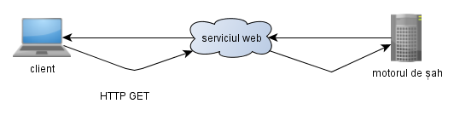

Figura 2
Comunicarea componentelor aplicației

Justificarea folosirii aceastei arhitecturi este faptul că gradul de reutilizare al componentelor implicate într-un sistem crește pe măsură ce componentele devin mai puțin interconectate și dependente între ele. Structurerea aplicației pe module, folosirea șablonului de proiectare MVVM și implementarea unui serviciu web între motorul de șah și client asigură un grad ridicat de reutilizare al componentelor.

1.1. Diagrama GANTT

